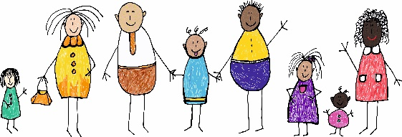

Kinder-Kunst-Aktion

„Kindheitsbilder – früher und heute“

Teilnahme-antrag

Nachname Vorname
Alter

Erziehungsberechtige Person (Vater, Mutter oder andere Person):
Nachname Vorname
Straße/Hausnummer
Postleitzahl Ort
E-Mail Telefon

Berücksichtigt werden nur Beiträge mit vollständig ausgefüllten Teilnahme-Anträgen.
Mit der Teilnahme an dieser Aktion erklären sich die teilnehmenden Kinder und ihre Erziehungsberechtigten mit der Veröffentlichung der Kunstwerke und der im Steckbrief gemachten Angaben an den im Ausschreibungstext erwähnten Stellen einverstanden.
Fotografisch abgebildete Personen müssen gesondert einer Veröffentlichung zustimmen.
Die Angaben auf dem Teilnahme-Antrag werden nur für interne Zwecke und zur Zusendung des Ausstellungskataloges und des Dankeschöns unter Wahrung der datenschutzrechtlichen Bestimmungen genutzt und nicht veröffentlicht.

Einsendeschluss: 10.05.2022

Ort/Datum/Unterschrift Teilnehmende

Ort/Datum/Unterschrift erziehungsberechtigte Person

